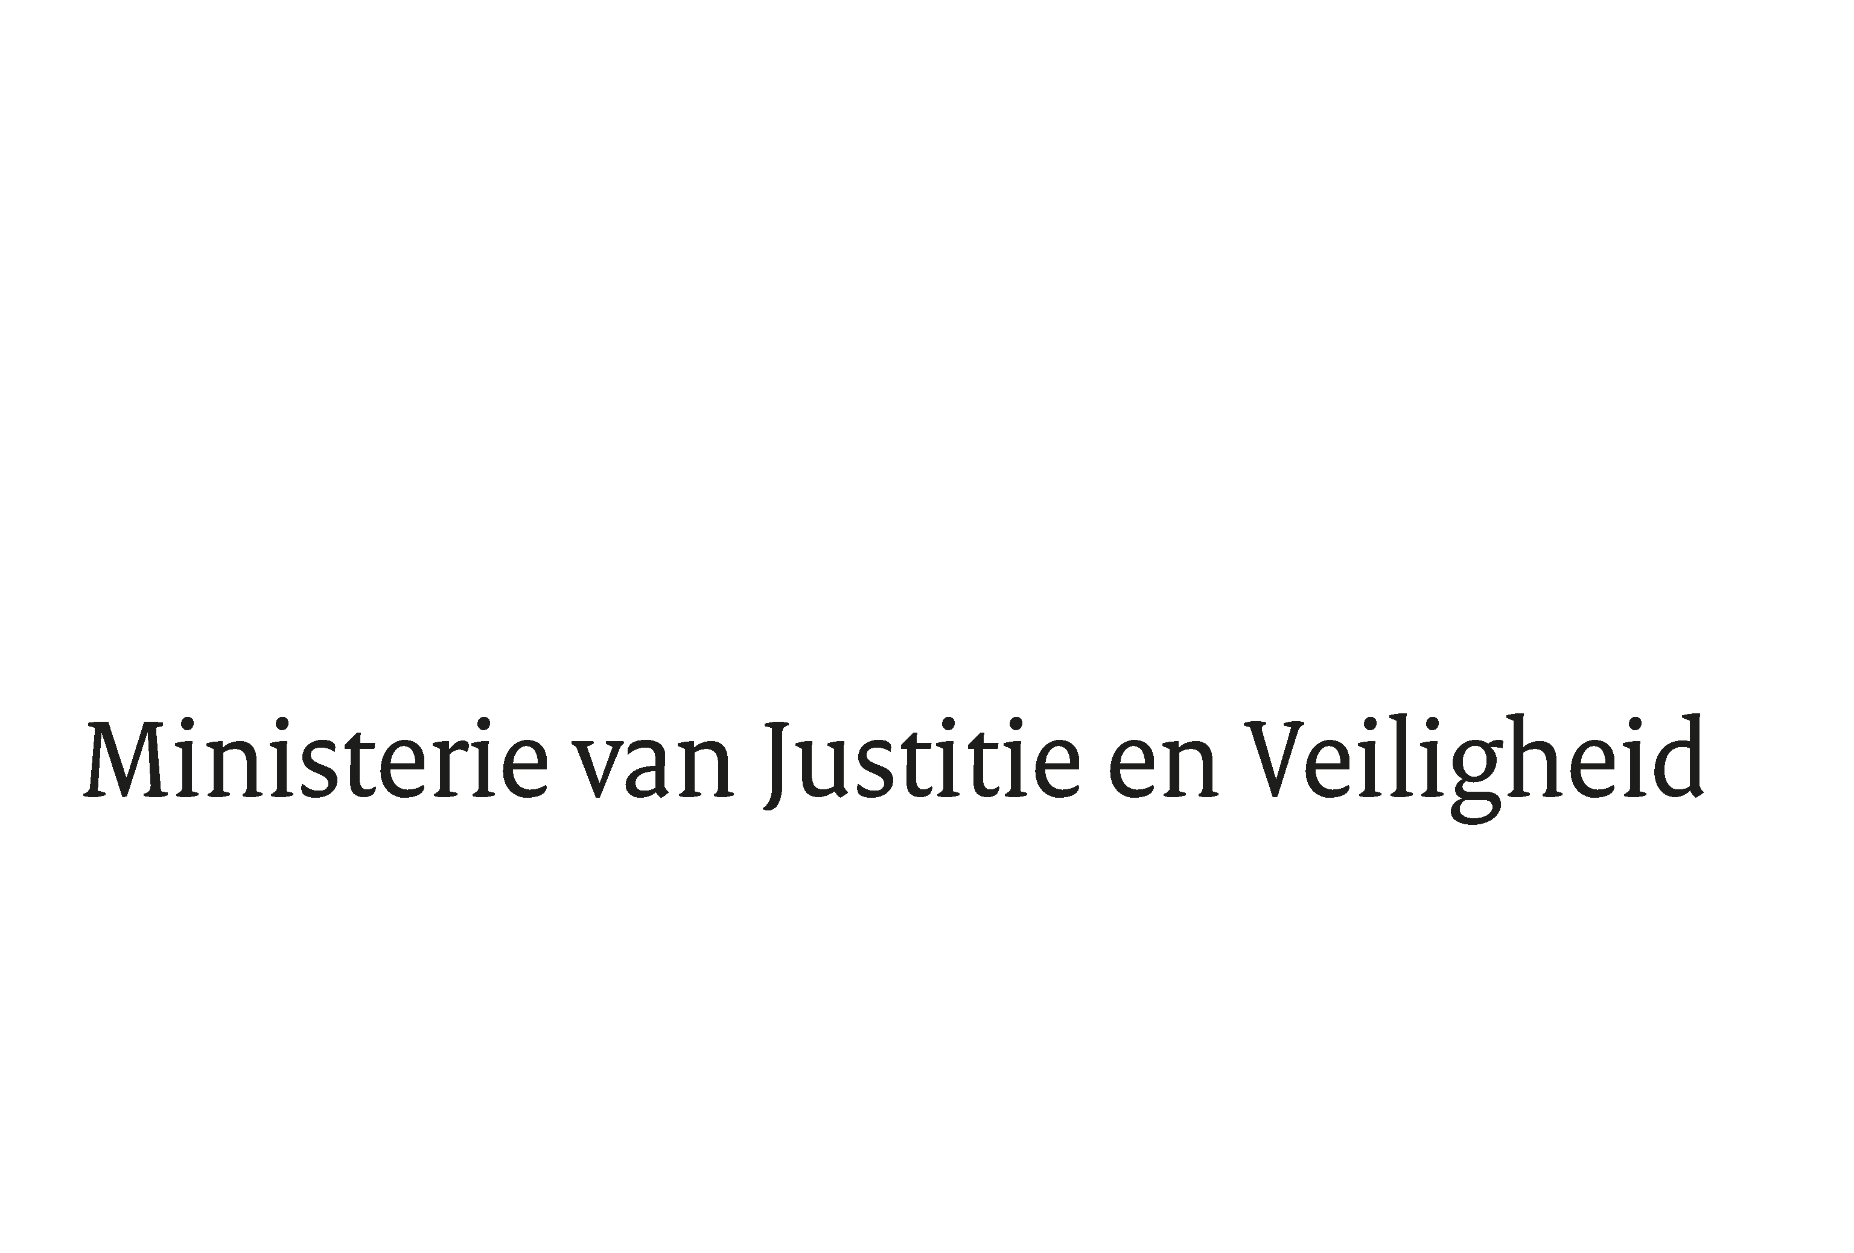

> Retouradres Postbus 20301 2500 EH Den Haag
Aan de Voorzitter van de Tweede Kamer
der Staten-Generaal
Postbus 20018
2500 EA DEN HAAG

Datum | 7 juni 2022
Onderwerp | Beantwoording gestelde vragen tijdens schriftelijk overleg over de formele JBZ-Raad van 9-10 juni 2022
Directie Europese en Internationale Aangelegenheden

Turfmarkt 147
2511 DP Den Haag
Postbus 20301
2500 EH Den Haag
www.rijksoverheid.nl/jenv

Ons kenmerk
4050134

Bijlagen
1

Bij beantwoording de datum en ons kenmerk vermelden. Wilt u slechts één zaak in uw brief behandelen.

Hierbij bieden wij uw Kamer de beantwoording aan van de vragen van de vaste commissie voor Justitie en Veiligheid van de Tweede Kamer die zijn gesteld in het kader van het Schriftelijk overleg over de formele JBZ-Raad van 9 en 10 juni 2022 in Luxemburg. In verband met het korte tijdsbestek van dit schriftelijk overleg treft uw Kamer gevoegd de antwoorden op de vragen die zien op de onderwerpen die zijn geagendeerd op deze JBZ-Raad. De beantwoording van de vragen over de overige onderwerpen wordt uw Kamer zo spoedig mogelijk toegezonden.

De Minister van Justitie en Veiligheid,

D. Yeşilgöz-Zegerius

De Minister voor Rechtsbescherming,

F.M. Weerwind

